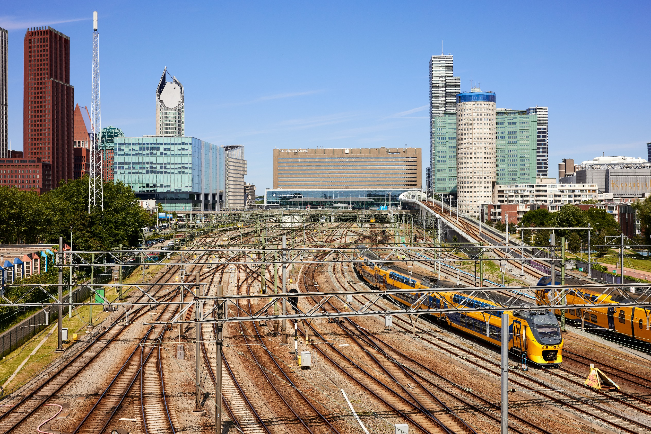
Bijlage 8 –

Scopebeschrijving Identity Governance and Administration (IGA) tbv selectiefase.

De doelstelling van ProRail is een IGA-dienst waarmee alle digitale identiteiten centraal en geautomatiseerd beheerd kunnen worden. De dienst moet schaalbaar zijn en meegroeien met nieuwe eisen en ontwikkelingen op het gebied van security en compliance.
Dit betekent dat alle bronsystemen waarin identiteiten worden aangemaakt, geautomatiseerd verwerkt moeten kunnen worden tot unieke digitale identiteiten binnen de ProRail infrastructuur, en dat alle vormen van toegang tot digitale middelen vanuit deze dienst worden beheerd. Dit dient plaats te vinden volgens gestandaardiseerde, beheersbare en controleerbare processen zodat alle digitale toegang voldoet aan het securitybeleid van ProRail.
ProRail eist een IGA-oplossing in de vorm van een SaaS-platform (Software as a Service). De oplossing moet beschikken over rol- en rechtenbeheer, attestatie, auditing en rapportages. De dienst moet geïntegreerd zijn met het bestaande Self Service Portal (SSP) en het OpenText Service Management-platform, zodat toegangsaanvragen vanuit bestaande omgevingen via gestandaardiseerde workflows worden uitgevoerd.
De IGA-dienst dient beheer van de volledige lifecycle van digitale identiteiten te omvatten, zowel voor personen als niet-menselijke identiteiten. De IGA-oplossing moet geschikt zijn voor het beheer van identiteiten en rollen van zowel ProRail-medewerkers als medewerkers van externe partijen. Externe administrators zijn verantwoordelijk voor het gebruikersbeheer van de medewerkers in hun organisatie, aangezien zij zicht hebben op de inzet van hun eigen medewerkers. Het beheer door externe wordt rechtstreeks in het huidige Identity Management systeem (IDM) uitgevoerd, aangezien zij geen toegang hebben tot het Self Service Portal (SSP). In de nieuwe situatie moeten de externe administrators in de IGA-oplossing hun beheeractiviteiten rechtstreeks en gedelegeerd kunnen uitvoeren.
De scope van deze aanbesteding betreft de volgende onderdelen:
- Het leveren van een Identity Governance & Administration (IGA)-dienst voor heel ProRail voor de volledige levenscyclus van digitale identiteiten van human en van (optioneel af te nemen) non human identiteiten
- Ondersteuning en regulier beheer van human en van (optioneel, na goedkeuring TB, af te nemen) non human identiteiten
- Integratie met bron- en doelsystemen en het aansluiten van doelapplicaties in de IGA-dienst
- Implementatie van de IGA-dienst
- Consultancy voor overige vragen
Documentgegevens
Eigenaar | Naam invullen
Kenmerk | Kenmerk invullen
Versie | Versienummer invullen
Datum | Datum
Onderwerp | Onderwerp invullen
Status van het document | Status invullen

Voorwoord

Ruimte voor een voorwoord van derden.

Managementsamenvatting
Ruimte voor een managementsamenvatting.

Inhoud

1 Voorwoord 3
2 Managementsamenvatting 4
3 Inhoud 5
4 Inleiding/voorwoord van de auteur 6
5 Opmaakstijl ‘Kop 1’ te gebruiken voor de titel van een hoofdstuk 7
5.1 Opmaakstijl ‘Kop 2’ wordt gebruikt voor tussenkoppen niveau 2 7
5.1.1 Opmaakstijl ‘Kop 3’ wordt gebruikt voor tussenkoppen niveau 3 7
5.1.1.1 Opmaakstijl ‘Kop 4’ wordt gebruikt voor tussenkoppen niveau 4 7
5.1.1.1.1 Opmaakstijl ‘Kop 5’ wordt gebruikt voor tussenkoppen niveau 5 7
6 Overige mogelijke rapportonderdelen 9
7 Nawoord 9
8 Bijlagen 9
9 Samenvatting 9
10 Literatuuropgave 9
11 Woordenlijst 9
12 Index 9

Inleiding/voorwoord van de auteur
Hier kan een inleiding komen of het voorwoord van de auteur.

Opmaakstijl ‘Kop 1’ te gebruiken
voor de titel van een hoofdstuk
De lopende tekst heeft opmaakstijl ‘Standaard’. Opmaakstijlen vindt u onder het menu ‘Opmaak’ in het submenu ‘Stijl…’ of onder ‘Start’ bij ‘Deelvenster Stijlen’. Voor het genereren van een automatische inhoudsopgave is het belangrijk dat u werkt met de juiste opmaakstijlen.
Een vette regel wordt niet meegenomen bij het genereren van een inhoudsopgave.

Opmaakstijl ‘Kop 2’ wordt gebruikt voor tussenkoppen niveau 2

Opmaakstijl ‘Kop 3’ wordt gebruikt voor tussenkoppen niveau 3

Opmaakstijl ‘Kop 4’ wordt gebruikt voor tussenkoppen niveau 4

Opmaakstijl ‘Kop 5’ wordt gebruikt voor tussenkoppen niveau 5

Gebruik voor opsommingen de opmaakstijl ‘– Lijstalinea’
- Regel 1 als voorbeeld van een opsomming
- Regel 2 als voorbeeld van een opsomming

Tabellen
- S.v.p. standaard tabel gebruiken. Indien geen totalenrij (vet nodig): klik op de tabel > onder tab ‘Tabelontwerp’ > Links: zet vinkje ‘Totaalrij’ op uit.
- Vaste rijhoogte: klik op de tabel > onder tab ‘Indeling’ Hoogte 4,6 mm.

Tabeltitel toevoegen
- Klik op Tabelteken in linkerbovenhoek tabel
- Rechtermuisknop: Bijschrift invoegen > Kies bij opties voor ‘Tabel’

Enkele tips
- Lijn getallen rechts uit.
- Gebruik punt bij aanduiding duizendtallen 1.000
- Probeer een vaste rijhoogte van 4,6 mm te hanteren.

Tabel 1: Kerncijfers goederenvervoer over spoor
Namen voorbeelden | Getal in  Euro’s | Getal in  procenten | Getal  in km
Voorbeeldregel 1 | 10,00 | 100 % | 1.000.000
Voorbeeld | 30,00 | 300 % | 3.000.000
Voorbeeldregel 3 | 30,00 | 300 % | 3.000.000
Voorbeeldregel 4 | 40,00 | 400 % | 4.000.000
Totalen gemiddeld | 25,00 | 250 % | 2.500.000

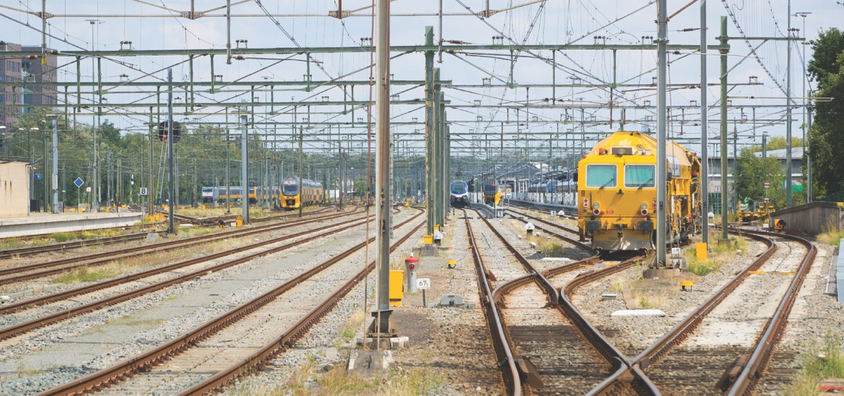
Figuur 1 Een bijschrift plaatsen bij de afbeelding. Klik met de rechtermuissknop op de afbeelding en vervolgens op ‘Bijschrift invoegen’. Nummer de afbeeldingen automatisch.

Grafieken stijlen
De aangemaakte grafiek in de ProRail huisstijl brengen: klik op de grafiek, ga vervolgens naar het tabblad ‘Grafiekontwerp’ en klik op ‘Grafiektype wijzigen’ klik vervolgens op ‘Sjablonen’ maak daar de juiste keuze.
NB: Grafiek springt terug op kolommen, verander vervolgens grafiektype naar wens. Grafiektitel toevoegen als Bijschrift invoegen met rechtermuisknop.
Grafiek 1: Het geluid door de jaren heen

Overige mogelijke rapportonderdelen

Nawoord

Bijlagen

Samenvatting

Literatuuropgave

Woordenlijst

Index

